全专业全产业链促进建筑工业化
陈骏余祥
（中建三局第一建设工程有限责任公司，武汉，430040）
- 建筑工业化概述
装配式构件的概念在古代已有雏形，比如我国的飞檐、斗拱，国外的罗马大理石柱等，均为预制构件。我国古代预制木构架体系的模数化、标准化、定型化已经达到很高的水平。
1、国外住宅产业化技术体系
建筑工业化的概念起源于欧洲。由于受到二次世界大战的严重创伤，20世纪五六十年代欧洲许多国家对住宅的需求非常大，为了解决居住问题，采取工业化生产的方式建造了大量的住宅，并形成了一批完善的建筑工业化体系。至今，瑞典工业化住宅的比率已达到80%以上，英国达到75%以上，日本和美国达到70%。

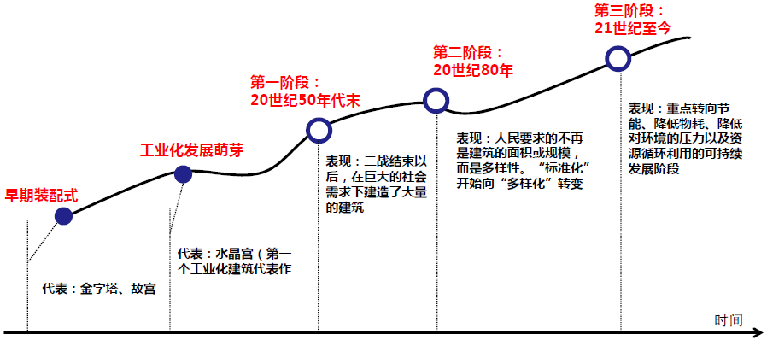
作为世界最大的建筑大国，中国的建筑量约为世界总量的50%，但工业化率仅为7%。
（1）美国：钢+PC挂板组合结构，装配式框架+预应力双T板车库体系；各种工业化小住宅；
（2）新加坡：预制剪力墙+灌浆套筒连接；
（3）日本：预制框架+灌浆套筒连接；
（4）芬兰：全预制装配板式+弱连接；
（5）香港：PC外墙挂板+标准化定型化。
2、国外住宅产业化技术发展趋势
（1）向长寿命居住和绿色住宅产业现代化方向发展
世纪之交全人类对于可持续发展的追求，促使人们探索从节能、节水、节材、节地和环保等方面综合统筹建造更“绿色”的住宅，而“长寿命居住”是最大的“绿色住宅”。对我国而言，“绿色住宅产业现代化”是可持续发展的要求，也是转变增长方式的要求。
（2）从闭锁体系向开放体系发展
西方国家预制混凝土结构的发展，大致上可以分为两个阶段:自1950年至1970年是第一阶段，1970年至今是第二阶段：第一阶段的施工方法被称为闭锁体(closdeysstem)，其生产重点为标准化构件，并配合标准设计、快速施工，缺点是结构形式有限、设计缺乏灵活性。第二阶段的施工方法被称为开放体系(ponesysetm)，致力于发展标准化的功能块、设计上统一模数，这样易于统一又富于变化，方便了生产和施工，也给设计更大自由。
（3）从湿体系向干体系发展，现在又广泛采用现浇和预制装配相结合的体系
湿体系(wetsysetm)又称法国式。其标准较低，所需劳力较多，接头部分大都采用现浇混凝土。干体系d(yrSysetm)又称瑞典式，其标准较高，接头部分大都不用现浇混凝土。
（4）从只强调结构预制向结构预制和内装系统化集成的方向发展
住宅产业现代化既是主体结构的工业化也是内装修部品的工业化，两者相辅相成，互为依托，片面强调其中任何一个方面均是错误的。
（5）更加强调信息化的管理
通过BIM信息化技术搭建住宅产业现代化的咨询、规划、设计、建造和管理各个环节中的信息交换平台，实现全产业链的信息平台支持，以“信息化”促进“工业化”。是实现住宅全生命周期和质量责任可追溯管理的重要手段。
（6）更加与保障性基本住房需求建设结合
欧洲和日本的集合住宅，新加坡的租屋，我国香港的公屋均是装配式技术的主要实践对象。
3、我国住宅产业发展趋势
节能、节水、节地、节材、环保，走中国特色的绿色住宅产业现代化道路是我国住宅产业化发展的总体趋势，生产方式变革是我国住宅产业化发展的总体目标，而我国产业化的技术核心是：主体结构工业化，住宅部品集成化、标准化设计、工厂化生产、装配化施工、一体化装修、信息化管理、全产业链整合。
2013年1月1日，国务院办公厅以国办发〔2013〕1号转发国家发展改革委、住房城乡建设部制订的《绿色建筑行动方案》；2014年5月15日，国务院办公厅以国办发〔2014〕23号印发《2014-2015年节能减排低碳发展行动方案》。两部《行动方案》的出台，对我国建设节能型社会、减少能源消耗具有重大意义，对于大力推进产业结构调整、加快建设节能减排降碳工程具有深远的指导意义。
结合武汉市的产业特点，采用多种装配式结构体系共同发展的方式是可行的。装配式混凝土结构、钢结构、中型保温隔声砌块砌体结构等都是较好的选项，在混凝土结构中，装配整体式框架结构、装配整体式框架-剪力墙结构、装配整体式剪力墙结构是发展的重点。工作的重点是打造“全产业链”的产业集团或联合体，将技术研发成果转化为建筑产品和建筑体系，并与企业化的生产模式、开发建造模式和市场化运营模式等相结合。
4、武汉市建筑产业化工作进展
2014年武汉市政府工作报告中，明确提出了“推进企业清洁生产。全面实施居住建筑节能65%的设计标准，新增绿色建筑200万平方米、可再生能源建筑应用400万平方米”的工作目标。
根据武汉市政府最新规划，今年拟开始在8万套保障性住房和9万套棚户区住房改造，约1000万余平方米的项目中，采取工业化生产的方式，拉开武汉市建筑产业化发展的序幕。
- 基于全专业的建筑工业化
- 传统建筑模式现状
建筑工业化应是涉及全专业融合的建筑系统，而不是传统意义上的各个专业分离。建筑工业化涵盖了建筑的全生命周期。
从建筑专业类别看，有建筑、结构、机电、装饰、智能化、消防等专业。按照传统建设模式，各个专业之间需要非常复杂的沟通协调，难以形成工业化生产。建筑设计是否满足结构需要，结构是否满足工业化生产需要，各种机电、装饰、智能化等设施与建筑物是否存在冲突与矛盾，在传统建筑中，都不能在设计之初就解决，而是边实施边修改磨合，往往造成资源、人力、资金的大量浪费。
从建设相关方来看，存在投资、设计、施工、运营、使用等多方，且这些相关方信息无法有效沟通。投资方的需求、设计方案、施工建设、后期运营、使用的脱钩，使传统建筑无法更有效的反映市场需求与建设品质。
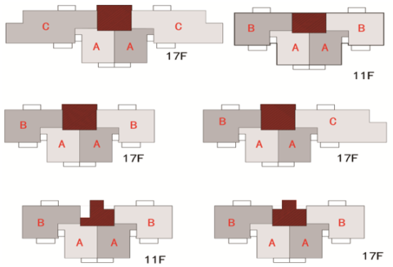
- 全专业的建筑工业化
所谓全专业建筑工业化，就是要将传统的建设相关专业、相关方之间的壁垒打破，实现全面融合。依靠信息技术和工业化生产，实现建筑产业现代化。
- 装配式建筑设计
a楼栋户型模块化、系统化；

b核心筒布置最小化、可变化；
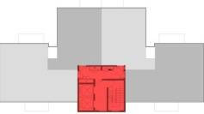
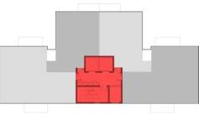
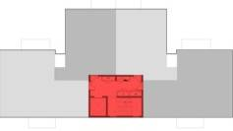

c立面系统多变化、韵律化；
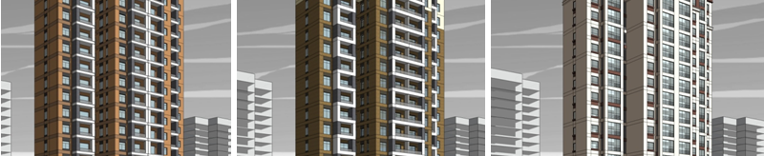
d开间尺寸模数化、标准化；
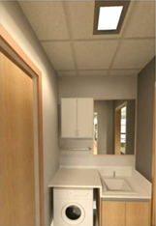
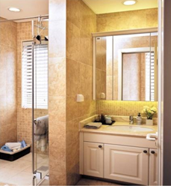
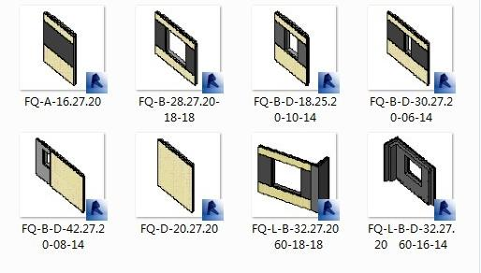
e厨卫系统模块化、精细化；

- 装配式结构设计
采用标准化、模数化、菜单式结构设计，既满足建筑需要，也符合工业化生产特点。例如，剪力墙结构拆分设计原则特点：受力合理；连接简单；施工方便；少规格，多组合；能组装成形式多样的结构体系。
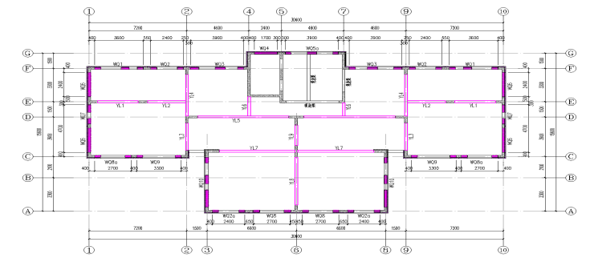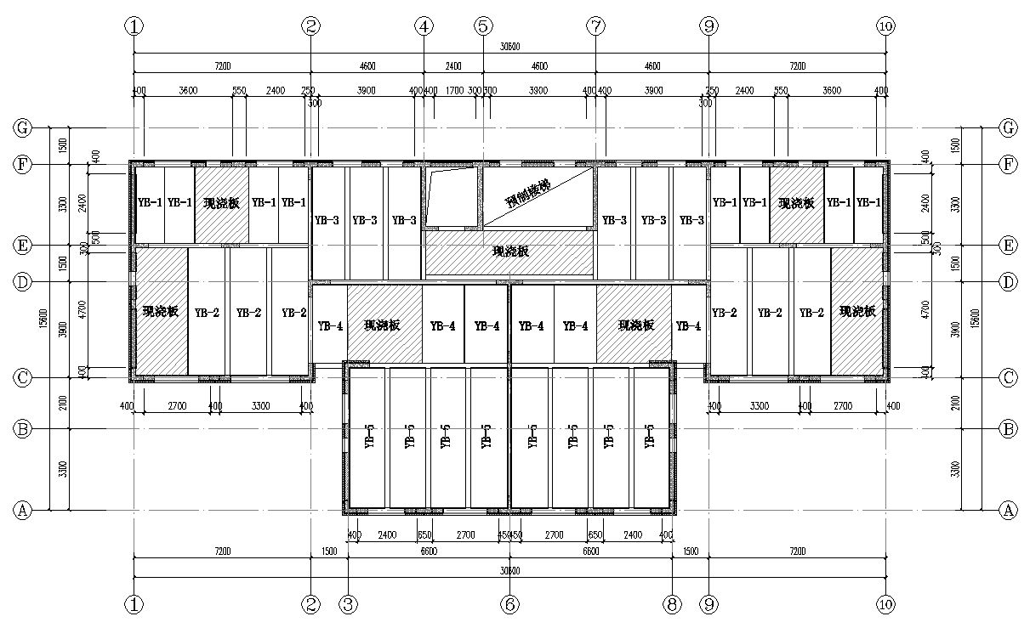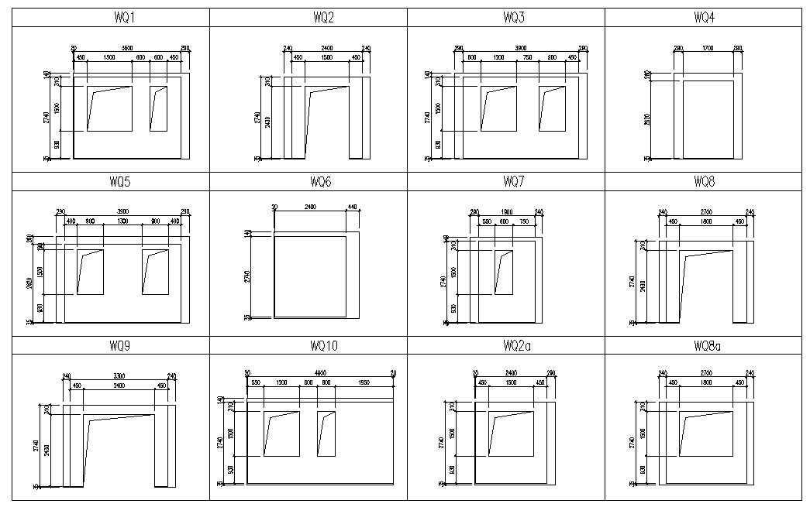
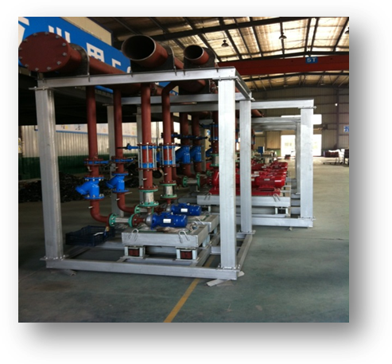
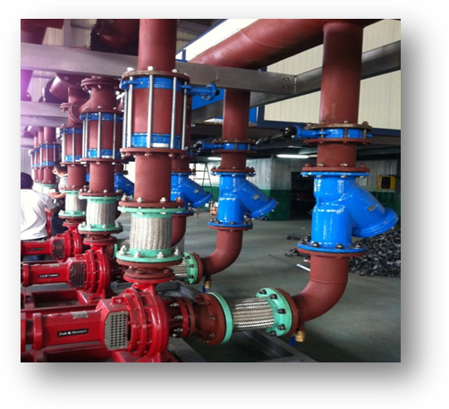
- 机电工厂化加工制作
采用在加工厂内批量生产的方式，提高产品安装效率。

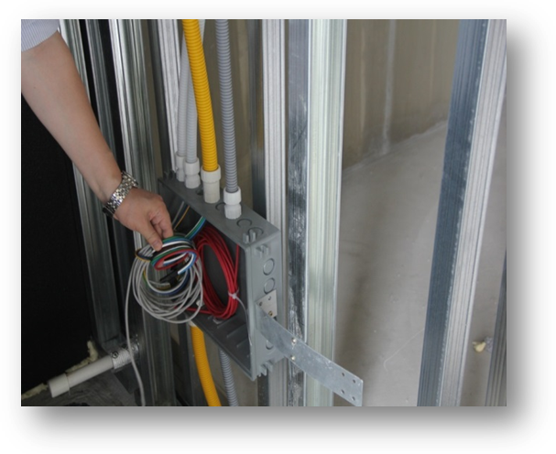
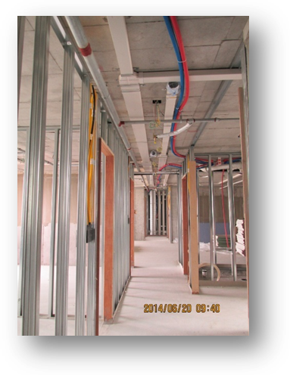
装配式隔墙及管线夹层。隔墙采用轻质隔墙，间隙内配管，避免现场开槽抹灰等作业内容产生的建筑垃圾。
- 装饰装修
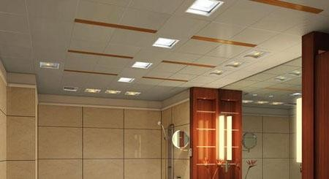
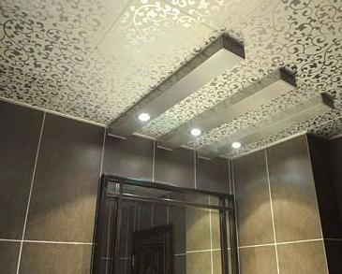
大量采用墙体（部品装配）、吊顶（部品装配）、地面（架空地面；干式地暖采暖系统）、整体卫浴、整体厨房。

- 基于全产业链的建筑工业化
传统建筑行业开发过程为线性模式，效率低下，资源浪费大，难以实现工业化。

目前的开发过程是，投资方选定项目、进行建设，在出售之前，最终用户无法参与其中，当然也无法提供意见。每个项目的建设模式、设计不同，导致建筑承包商针对每个工程，必须进行单独采购，计划零散，资金消耗大、材料浪费大、供货周期无法保证。项目开发完成，也不一定能符合消费者意图，导致项目滞销。最终用户购买后，不符合个人使用要求，进行大量拆改、装修，费时费力费钱，造成浪费及环境污染。
全产业链建筑工业化指的是由各个利益相关企业，围绕为满足客户需求提供特定的产品（服务）来实现自身盈利的目标，而组成动态变化的企业集合。全产业链建筑工业化是要打造一个综合服务平台，实现由用户到建设的全产业链建筑模式。这种模式是生产方式的变革，将实现从传统建筑向工业化的转型。
基于全产业链的建筑工业化，将以信息技术为载体，整合从开发投资到用户的建筑全生命周期，提供完全工业化、定制化的建筑服务。建筑不再是一栋房子，而是一种服务，一种信息。由于信息技术的应用，投资方可以在项目立项阶段，即分析出项目的开发方向、用户群等，进行针对性投资。在建设阶段，应用模块化设计，大大降低建设成本，提高效率。利用信息技术，在结构施工阶段，为最终用户提供菜单式内装服务。所有原材料、设备供应完全基于产业链供应，基本实现0库存，大大提高了建设效率，节约成本。
在此模式下，单独企业或产品，已不再是关注焦点，如何提供全过程服务才是产业链核心。只有将上下游各种企业加入产业链，形成网络，发挥信息化优势，才能最终实现建筑工业现代化化。
- 我司建筑工业化实践
中建三局一公司在武汉市新洲区投资建设一座现代化产业基地，其中包括PC预制构件厂、钢结构加工厂、机电设备安装数字化加工厂、装饰部品厂、中建临时设施制造厂和研发中心。一期建设为PC预制构件厂，采用全自动生产线，其年产能达25万立方米混凝土预制构件。
至此，我司已建成企业级信息平台，由此扩展到整个建筑施工管理过程。在BIM应用方面，我司也已开发出施工、加工、运维等多套系统。可见，我司在建筑工业化的探索方面，将逐步向全专业、全产业链融合转型，将企业提升为综合性建筑服务商。

